KATA PENGANTAR

Penulis mengucap syukur kepada Tuhan atas rahmat dan karuniaNya, sehingga penulis dapat menyelesaikan laporan kegiatan Kerja Praktek di CV.Semantika Guna Indonesia.
Penyusunan laporan kegiatan Kerja Praktek ini dimaksudkan untuk memenuhi salah satu syarat dalam menyelesaikan Diploma 3 jurusan Desain dan Seni, Fakultas Desain, Universitas Komputer Indonesia.
Penulis menyadari bahwa dalam penulisan laporan Kerja Praktek ini masih banyak terdapat kekurangan dan kelemahan baik dalam penyajian materi maupun pemberian analisis. Hal ini disebabkan karena keterbatasan pengetahuan, kemampuan dan pengalaman yang penulis miliki, oleh karena itu, penulis tidak menutup diri untuk menerima saran dan kritik dari berbagai pihak yang bersifat membangun.
Penulis juga mengucapkan terima kasih yang sebesar-besarnya kepada semua pihak yang telah membantu dan membimbing dalam menyusun laporan kegiatan Kerja Praktek, khususnya kepada pihak CV.Semantika Guna Indonesia selaku perusahaan yang menampung penulis saat Kerja Praktek berlangsung.
Akhir kata penulis berharap semoga laporan Kerja Praktek ini berguna dan bermanfaat khususnya bagi penulis, umumnya bagi pembaca.

Bandung, 23 Juli 2009

Penulis

DAFTAR ISI

BAB I

PENDAHULUAN

  - Latar Belakang Kerja Praktek

Manusia selalu membutuhkan manusia lain untuk memenuhi kebutuhan psikologis.Salah satunya kebutuhan psikologis tersebut adalah kebutuhan untuk berinteraksi dengan sesama. Untuk itulah diperlukan komunikasi untuk untuk menjembatani hal tersebut. Dengan komunikasi, proses interaksi dapat terwujud dengan baik dan memberikan perasaan aman kepada manusia, bahwa dirinya diterima oleh lingkungan.
Tentu saja untuk memenuhi kebutuhan tersebut, manusia dituntut untuk mampu meningkatkan kualitas dan kuantitas komunikasi dengan lingkungan. Peningkatan kuantitas dapat dilakukan dengan peningkatan volume kontak dan komunikasi, sementara untuk peningkatan kualitas, dapat dilakukan melalui kemampuan mengelola mutu dalam menjalin komunikasi. Untuk itulah Universitas Komputer Indonesia (UNIKOM) Bandung jurusan Desain Komunikasi Visual Fakultas Desain dan Seni UNIKOM, mengadakan mata kuliah yamg dinamakan kerja praktek (KP). Dimana mahasiswa/i bisa dapat terjun langsung dalam dunia kerja. Ini dijadikan sebagai sarana latihan untuk meningkatkan kualitas diri, serta pengenalan dini terhadap kondisi dunia kerja yang sebenarnya dan nyata. Serta yang paling terpenting adalah mampu mengambil pelajaran dari sikap dan etika selama kerja praktek di dunia kerja yang sesungguhnya.
Dalam proses kerja praktek ini, penulis dilibatkan oleh perusahaan tempatnya bekerja untuk membuat sebuah media cetak dalam bentuk majalah bulanan. Arti media cetak adalah suatu alat komunikasi yang digunakan dalam bentuk hard copy, dimana media cetak dapat disentuh dan dilihat secara nyata dengan maksud menyampaikan informasi yang dibutuhkan.
Menurut sejarah, pada awalnya alat komunikasi antar manusia masih sangat sederhana. Namun dalam perkembangannya, alat komunikasi semakin kompleks dengan ditemukan berbagai penemuan-penemuan baru. Namun media cetak tetap menjadi salah satu alat komunikasi yang efektif dikarenakan media cetak dapat berinteraksi secara langsung dan dengan berbagai macam ukuran dari media cetak, memudahkan komunikasi yang akan disampaikan didalamnya. Dari sinilah kemudian media cetak memiliki peranan sangat penting bagi manusia, dan sebagai penyampaian yang efektif di masyarakat sebagai ”media massa”.
Perkembangan dan kemajuan desain saat ini memperkuat keberadaan media cetak sebagai salah satu media untuk memberikan informasi atau aksessibility informasi yang efektif untuk memenuhi setiap kebutuhan individu terhadap infomasi, hiburan, pendidikan maupun eksistensi diri. Hal ini pun dipahami oleh Iris Desain yang menggunakan salah satu media cetak sebagai media untuk memenuhi kebutuhan kliennya.
Media massa memiliki jenis yang beraneka ragam dan memiliki kelebihan masing-masing, media cetak merupakan satu bentuk yang melayani kebutuhan masyarakat mengenai informasi melalui berita yang disajikan dengan beraneka ragam desain dan layout yang menarik. Media cetak sebagai media yang mampu menyampaikan informasi secara luas dan massal, selain itu juga media cetak sebagi media visual menjadi salah satu sarana yang paling potensial terhadap masyarakat yang memungkinkan setiap orang lebih cepat mengerti dan tanggap terhadap apa yang disampaikan, melalui desain dan visual yang ditampilkan secara menarik dan mudah dimengerti. Visual sendiri mempunyai arti yaitu alat komunikasi yang dapat dilihat.
Industri media massa, khususnya media cetak tidak dapat dipungkiri,memiliki hubungan erat dengan institusi pendidikan yang berbasis jurusan Desain Komunikasi Visual. Melalui tahapan formal pada lulusan diharapkan memiliki kualitas, kapabilitas, serta profesionalisme dan bisa bersaing dalam dunia kerja.
Dengan mengacu kepada hal-hal diatas, penulis memilih CV. Semantika Guna Indonesia yang biasa disebut dengan Iris Desain, sebagai tempat mengaplikasikan teori-teori yang didapat dibangku perkuliahan dengan harapan mendapatkan sejumlah pengalaman yang sebelumnya tidak didapatkan saat diperkuliahan.
Tujuan Kerja Praktek yaitu :
- Mengetahui dunia kerja secara langsung, sehingga penulis dapat memahami realitas dunia kerja yang sesungguhnya.
- Mempersiapkan diri menghadapi kerasnya lingkungan pekerjaan dalam mewujudkan diri sebagai calon tenaga kerja yang profesional.
- Mendapatkan pengalaman, pelatihan dan kerja nyata tentang hal-hal yang belum pernah dipelajari, karena mahasiswa/i di terjunkan langsung ke dunia kerja yang profesional.
- Mendewasakan dan mematangkan kepribadian serta memperluas wawasan mahasiswa/i.
- Mengaplikasikan keilmuan dan kegiatan praktek, menjembatani antara teori dan praktek, serta menambah pengalaman mahasiswa/i.
- Meningkatkan sikap intelektual dan ilmiah dalam menghadapi masalah yang berhubungan dengan pekerjaan.
- Untuk mengetahui alur dan proses kerja karyawan Iris Desain untuk menghasilkan berbagai bentuk desain media cetak.

  - Waktu dan Tempat Pelaksanaan Kerja Praktek

1.2.1 Waktu Kerja Praktek

waktu pelaksanaan kerja praktek dimulai dari tanggal 02 Maret 2009 sampai dengan 01 April 2009. pihak Iris Desain, khususnya Divisi Produksi tempat penulis ditempatkan, memberlakukan jam kerja yang fleksibel bagi pelaksanaan kerja praktek, tetapi pada umumnya dilakukan pada pukul 10.00-selesai setiap senin-jumat. Dikarenakan jadwal yang telah ditentukan bersamaan dengan waktu kuliah penulis, maka waktu pelaksanaan kerja praktek penulis disesuaikan dengan proyek dari Iris Desain dan jadwal perkuliahan penulis.

    - Tempat Kerja Praktek

Kegiatan kerja praktek yang dilaksanakan oleh penulis di Iris Desain, yang beralamat di Jl.Terusan Cigadung Timur No.8 Kav.8 Bandung 40134 Indonesia.

  - Sistematika Penulisan Laporan Kerja Praktek

Adapun sitematika penulisan dalam laporan kerja praktek ini adalah
sebagai berikut :
Bab I Pendahuluan, memuat tentang latar belakang kerja praktek, tujuan kerja praktek, waktu dan tempat pelaksanaan, dan sistematika penulisan laporan kerja praktek.
Bab II Tinjauan Umum Perusahaan, merupakan bab yang mengulas hal-hal yang menyangkut perusahaan secara umum seperti;sejarah perusahaan, profil perusahaan, (nama, bidang perusahaan, bentuk badan hukum, struktur organisasi, dll ).
Bab III Laporan Kerja Praktek, merupakan bagian yang mengangkat tentang, Peranan praktikan dalam perusahaan, pekerjaan praktikan, metode kerja praktikan, dan perancangan yang berisi tentang konsep dan teknis perancangan.
Bab IV Kesimpulan, bab yang mendiskripsikan hal-hal yang menyangkut pengalaman mahasiswa/i selama kerja praktek hingga menuangkannya pada penulisan laporan kerja praktek.
Daftar Pustaka, berisi mengenai sumber-sumber data yang dijadikan referensi.
Lampiran, yang berisi informasi penting yang ada hubungannya dengan isi laporan, yaitu surat-surat yang dapat dijadikan sebagai bukti pelaksanaan kerja praktek.

BAB II

Tinjauan Umum Perusahaan
.
  - Sejarah Perusahaan

Iris Desain lahir pada januari 2003 dan dalam perjalanannya berubah menjadi CV. Semantika Guna Indonesia pada mei 2007 dengan NPWP : 25.385.712.2-423.000. namun sampai saat ini masih terjadi pergantian kepemilikan perusahaan.
Saat ini Iris Desain merupakan satu-satunya Design Consultant di Bandung yang dapat menembus tender dari Badan Usaha Milik Negara (BUMN), Iris Desain terpilih karena mempunyai kualitas yang lebih dalam memenuhi kebutuhan klien.
Ciri khas Iris Desain adalah dalam hal pengerjaan teknis animasi 3D yang diperlukan oleh klien khususnya di bidang kontraktor karena mempunyai tenaga-tenaga ahli dan teknologi muktahir yang mendukung pengerjaan proyek-proyek dari BUMN tersebut.
Iris Desain yakin dengan pengalaman dan kreatifitas serta didukung oleh tenga ahli dan teknologi yang muktahir, dalam waktu yang tidak terlalu lama Iris Desain dapat menjadi Design Consultant yang lebih berkualitas dan diterima dengan baik oleh masyarakat luas.

  - Profil Perusahaan

Iris Desain adalah salah satu design consultant lokal di Bandung. Pada bulan januari 2003 Iris Desain berdiri sendiri dan berubah menjadi CV. Semantika Guna Indonesia pada bulan mei 2007 dan dengan berjalannya waktu hingga 2009 masih terjadi pergantian kepemilikan, izin usaha CV. Semantika Guna Indonesia yaitu NPWP : 25.385.712.2-423.000.

Profil Iris Desain

Nama Perusahaan : CV. Sematika Guna Indonesia
Berdiri : Mei 2007
Bidang Perusahaan : Design Consultant dan Graphic Animation
Kantor : Studio Produksi (Iris Desain)
Jl.Terusan Cigadung Timur No.8 Kav.8
Bandung 40134 Indonesia.
.
Logo : 

Logo Iris Desain ini mempunyai arti yang sangat mudah untuk dingat,
- Iris menurut metologi Arab disebut sebagai permadani atau pelangi.
- Iris menurut metologi Yunani adalah dewa komunikasi atau penyambung lidah (perantara) rakyat dengan dewa.
- Iris menurut versi kedokteran yaitu organ yang merupakan bagian dari mata kita yang fungsinya melihat perbedaan berbagai macam warna.

Visi dan Misi Iris Desain
Visi
- Membuat desain yang berkualitas sebagai investasi yang akan meningkatkan bisnis anda dengan membangun kesadaran yang lebih besar akan produk-produk dan jasa untuk pemasaran demi kepuasan klien.
Misi
Mengembangkan strategi bisnis di bidang desain yang inovatif serta menggabungkan berbagai jenis desain untuk kepuasan para pemilik saham.

    - Bidang Perusahaan

CV. Semantika Guna Indonesia atau Iris Desain ingin menjadi Design consultant yang terdepan, Memberikan nilai tambah bagi potensi peningkatan pendapatan daerah dengan melahirkan usaha-usaha baru dan pendapatan usaha yang semakin meningkat. Jaminan keberagaman informasi yang dapat diterima secara mudah melalui berbagai macam media mempunyai peranan cukup besar untuk membantu pemerintah daerah dalam meningkatkan pendapatan daerah. Dengan itu CV. Semantika Guna Indonesia membuat konsep desain yang mengutamakan kepuasan sesuai kebutuhan klien dengan tampilan yang menarik, dan dengan penyampaian informasi yang jelas sehingga mudah diterima dan dipahami oleh masyarakat luas.

Adapun bidang perusahaan CV. Semantika Guna Indonesia adalah :
- Bagian konsultasi desain yang menyediakan jasa desain agar meningkatkan dan juga mempromosikan suatu perusahaan yang menjadi klien.
- Bagian Animasi 3D yang secara teknis menggunakan program atau software 3D untuk keperluan presentasi maupun promosi sesuai permintaan dan kebutuhan klien.

Dengan mengkhususkan pada bidang-bidang tersebut maka CV. Semantika Guna berusaha menjadi salah satu desain consultant yang terdepan dalam rangka memberikan informasi yang cerdas serta mempunyai kepedulian nyata dalam ikut berperan memajukan lini strategis bagi kemajuan masyarakat Bandung, Jawa Barat. CV. Semantika Guna juga menjadi partner bagi masyarakat dan pemerintah daerah dalam ikut mensukseskan program-program pembangunan untuk kepentingan masyarakat banyak.

    - Bentuk Badan Hukum Perusahaan.

Persekutuan komanditer (Dialihkan dari Commanditaire vennootschap)
Persekutuan Komanditer (commanditaire vennootschap atau CV) suatu persekutuan yang didirikan oleh seorang atau beberapa orang yang mempercayakan uang atau barang kepada seorang atau beberapa orang yang menjalankan perusahaan dan bertindak sebagai pemimpin.
Dari pengertian di atas, kita dapat membedakan sekutu menjadi dua bagian:
- Sekutu aktif atau sekutu Komplementer, adalah sekutu yang menjalankan perusahaan dan berhak melakukan perjanjian dengan pihak ketiga. Artinya, semua kebijakan perusahaan dijalankan oleh sekutu aktif. Sekutu aktif sering juga disebut sebagai persero kuasa atau persero pengurus.
- Sekutu Pasif atau sekutu Komanditer, adalah sekutu yang hanya menyertakan modal dalam persekutuan. Jika perusahaan menderita rugi, mereka hanya bertanggung jawab sebatas modal yang disertakan dan begitu juga apabila untung, uang mereka memperoleh terbatas tergantung modal yang mereka berikan. Status Sekutu Komanditer dapat disamakan dengan seorang yang menitipkan modal pada suatu perusahaan, yang hanya menantikan hasil keuntungan dari inbreng yang dimasukan itu, dan tidak ikut campur dalam kepengurusan, pengusahaan, maupun kegiatan usaha perusahaan. Sekutu ini sering juga disebut sebagai persero diam.
Persekutuan komanditer biasanya didirikan dengan akta dan harus didaftarkan. Namun persekutuan ini bukan merupakan badan hukum (sama dengan firma), sehingga tidak memiliki kekayaan sendiri.

Jenis-jenis CV
Berdasarkan perkembangannya, bentuk perseroan komanditer adalah sebagai berikut:
- Persekutuan komanditer murni
Bentuk ini merupakan persekutuan komanditer yang pertama. Dalam persekutuan ini hanya terdapat satu sekutu komplementer, sedangkan yang lainnya adalah sekutu komanditer.
- Persekutuan komanditer campuran
Bentuk ini umumnya berasal dari bentuk firma bila firma membutuhkan tambahan modal. Sekutu firma menjadi sekutu komplementer sedangkan sekutu lain atau sekutu tambahan menhadui sekutu komanditer.
- Persekutuan komanditer bersaham
Persekutuan komanditer bentuk ini mengeluarkan saham yang tidak dapat diperjualbelikan dan sekutu komplementer maupun sekutu komanditer mengambil satu saham atau lebih. Tujuan dikeluarkannya saham ini adalah untuk menghindari terjadinya modal beku karena dalam persekutuan komanditer tidak mudah untuk menarik kembali modal yang telah disetorkan.

Prosedur Pendirian
Dalam KUH Dagang tidak ada aturan tentang pendirian, pendaftaran, maupun pengumumannya, sehingga persekutuan komanditer dapat diadakan berdasarkan perjanjian dengan lisan atau sepakat para pihak saja (Pasal 22 KUH Dagang). Dalam praktik di Indonesia untuk mendirikan persekutuan komanditer dengan dibuatkan akta pendirian/berdasarkan akta notaris, didaftarkan di Kepaniteraan Pengadilan Negeri yang berwenang dan diumumkan dalam Tambahan Berita Negara RI. Dengan kata lain prosedur pendiriannya sama dengan prosedur mendirikan persekutuan firma.

Tanggung Jawab Keluar
Sekutu bertanggung jawab keluar adalah sekutu kerja atau sekutu komplementer (Pasal 19 KUH Dagang).

Berakhirnya Persekutuan

Karena persekutuan komanditer pada hakikatnya adalah persekutuan perdata (Pasal 16 KUH Dagang), maka mengenai berahirnya persekutuan komanditer sama dengan berakhirnya persekutuan perdata dan persekutua firma (Pasal 1646 s/d 1652 KUH Perdata).

    - Struktur Organisasi Perusahaan

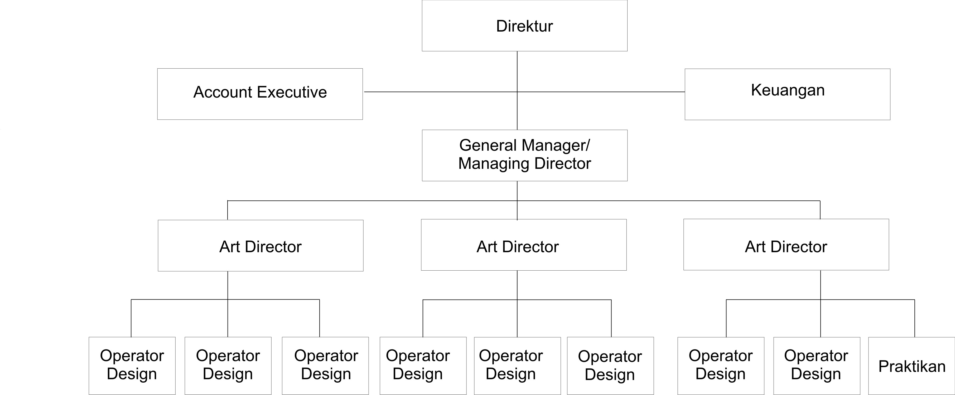

2.2.4 Jenis Pekerjaan/Layanan yang Diterima Oleh Perusahaan

Jenis pekerjaan atau layanan yang diterima oleh Iris Desain adalah

- Desain Konsultan Media Cetak seperti :
  - Identitas Perusahaan
  - Desain Grafis
  - Desain Grafis Periklanan
  - Desain Produk
  - Logo dan Alat tulis menulis kantor (kop surat, amplop, kartu nama, dll)
  - Buku profil perusahaan, laporan tahunan, kalender, brosur, pamflet.
  - Ilustrasi karakter dan pengembangan desain.

- Desain Konsultan Audio Visual seperti :
- DVD Profil Perusahaan
- Bumper Media Periklanan
- 3D animasi walkthrough sebuah bangunan (rumah, pabrik, jembatan,dll)
- 3D animasi teknis
- 3D organik animasi
- Pembuatan Video dan Produksi
- Desain permainan dan multimedia
- Perencanaan media (konsep brand perusahaan dan pengembangannya)
- Produksi TV komersial

2.2.5 Daftar Klien dan Pekerjaan yang Diterima Oleh Perusahaan

Klien-klien yang diterima oleh CV. Semantika Guna Indonesia atau Iris Desain adalah dari BUMN, masyarakat yang ingin mempromosikan jasa atau pun barang, serta perusahaan-perusahaan yang ingin mempromosikan produk-produknya dan perusahaan-perusahaan Nasional.

Beberapa daftar klien CV. Semantika Guna Indonesia atau Iris Desain:
- Arsip Nasional Republik Indonesia
- PT Telehouse Engineering
- Komisi Pemberantasan Korupsi
- PT LAPI DIVUSI and SP Associates
- PT Wijaya Karya Persero , Tbk
- PT Wijaya Karya Beton
- PT Waskita Karya
- PT PP Persero
- PT Adhi Karya Persero, Tbk
- PT Metaepsi
- PT Panatrade Caraka
- Departemen Pertahanan Republik Indonesia
- Sekretariat Negara Republik Indonesia
- Departemen Pekerjaan Umum R I
- SINAR MAS GROUP
- Cerahhati
- PT Graha Utama Sejahtera
- PT Asia Auto International
- PT Metanouva Informatika
- ITHB - Informatics International Program
- Industrial Design ITB
- Master degree Program Department Design ITB

Beberapa contoh gambar atau logo clients CV. Semantika Guna Indonesia atau Iris Desain :

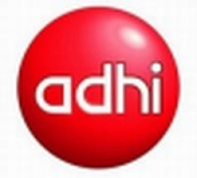
- PT Adhi Karya Persero, Tbk

- PT PP Persero


- ITHB - Informatics International Program


- Industrial Design ITB
- Master degree Program Department Design ITB

BAB III

Laporan Kerja Praktek

3.1 Peranan Praktikan Dalam Perusahaan

Pihak Iris Desain menempatkan praktikan di bagian Departemen Desain. Karena penulis ingin lebih mengetahui kegiatan produksi suatu proyek yang berhubungan dengan desain media cetak dan lainnya. maka penulis memilih kerja praktek bagian desain. Sehingga penulis bisa belajar semua mengenai produksi dari mulai persiapan sampai akhir suatu proyek.
Mengingat banyaknya proyek yang sedang berlangsung yang ada di Iris Desain, maka penulis mengambil kerja praktek pada salah satu proyek, yaitu pembuatan majalah internal per-enam bulan, yang berjudul EXPLORE. Majalah ini dibuat untuk media komunikasi yang efektif antara management dengan karyawan PT. PP (PERSERO).
Karena penulis ditempatkan kerja praktek dibagian desain, maka penulis tidak mengikuti bagian produksi. Karena penulis merasa bahwa kegiatan kerja praktek tersebut bersangkutan dengan kuliah Desain Komunikasi Visual yang dipelajari dibangku perkuliahan, dan mempraktekkan dalam kerja praktek.
Peranan praktikan selama kerja praktek di Iris Desain, penulis sebagai operator desain. Disini penulis diberikan kesempatan untuk mengoperasikan komputer dan membuat desain layout beberapa halaman pada majalah internal tersebut. dibeberapa halaman tersebut sebelumnya praktikan mendapatkan pembelajaran atau bimbingan dari pihak Iris Desain mengenai pengoperasian komputer dan softwarenya yang diperlukan dalam pembuatan desain layout. Setelah mengerti pengoperasian komputer dan softwarenya, penulis diberikan tanggung jawab untuk mengoperasikannya sendiri dan pembuatan desain layout pada halaman-halaman yang telah ditentukan oleh art director.
Contoh desain layout image study :
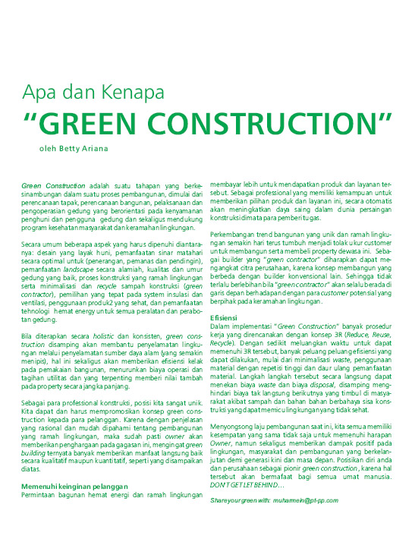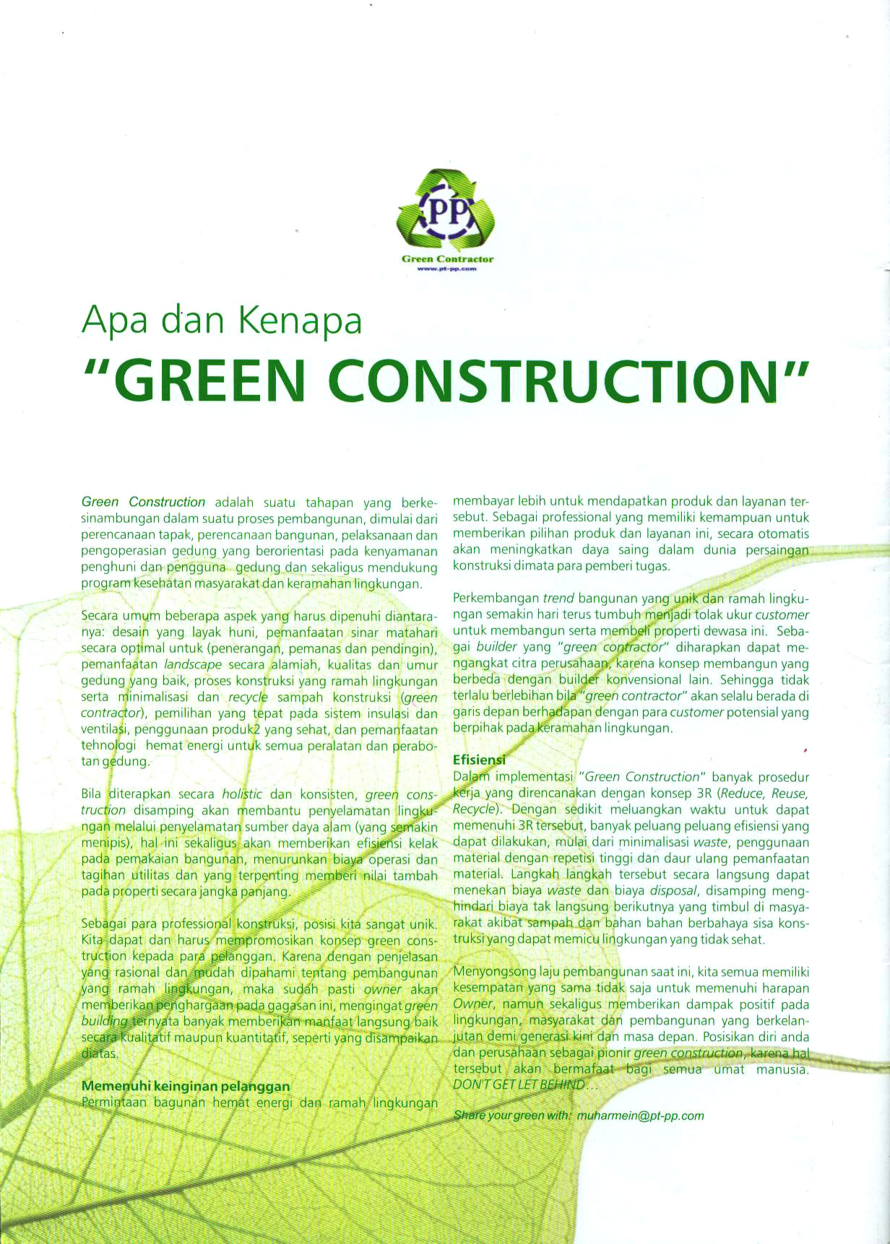

3.2 Pekerjaan Praktikan Selama Kerja Praktek di Perusahaan

Dalam beberapa halaman majalah tersebut penulis bertanggung jawab atas beberapa layout halaman dan tabel yang digunakan untuk keperluan infografis. Karena dalam pembuatan layout sebuah halaman majalah diperlukan komposisi yang baik sehingga mudah dipahami. Jadi seorang operator desain juga harus bisa mengambil keputusan layout yang baik apalagi penulis harus benar-benar memahami dan teliti dalam memperhatikan detail tabel, karena tidak boleh ada kesalahan satupun.

Contoh hasil jadi desain layout dan tabel :
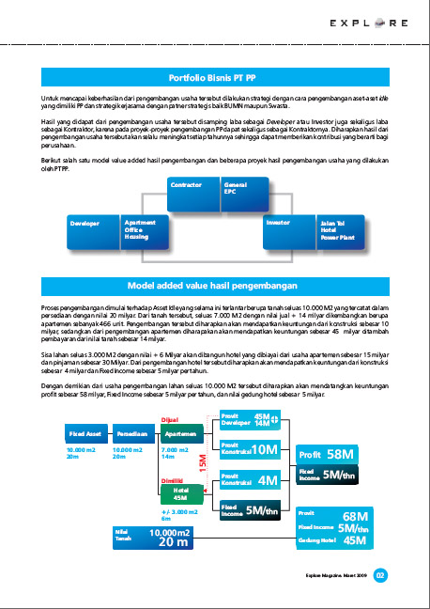

3.3 Metode Kerja Praktikan

Dalam melaksanakan kerja praktek ini, pengawas produksi selaku art director memberikan kesempatan untuk belajar lebih banyak mengenai pembuatan layout suatu halaman. Dalam metode kerja praktikan ini, penulis mengambil salah satu pembuatan majalah, sebagai contoh yaitu EXPLORE yang dimana penulis bertugas sebagai operator desain.
Konsep majalah ini adalah media komunikasi yang efektif antara manajemen dengan karyawan PT.PP (PERSERO) yang diharapkan bermanfaat untuk semua kalangan atau pihak yang membacanya.
Dalam masalah desain dan layout majalah ini dikerjakan langsung oleh tim artistik Iris Desain yaitu Rachmad Imron, Muhamad Fauzy, Firman Mustari, Steve Ariwibowo (ilustrator) dan penulis sebagai operator desain.
Praktikan langsung dibimbing oleh art director (Muhamad Fauzy) dalam membuat tabel dan desain layout. Pekerjaan yang dikerjakan oleh praktikan diberikan setelah mendapat briefing layout dari art director . setelah melakukan briefing dan membuat beberapa contoh desain layout pihak Iris Desain menyerahkan hasilnya kepada klien untuk disesuaikan dengan keinginan klien. Apabila ada yang tidak sesuai dengan permintaan klien maka pihak Iris Desain harus merubah desain tersebut dan tentunya praktikan ikut terlibat dalam proses ini.
Proses yang akan dilakukan lagi setelah mendapatkan kesepakatan antara Iris Desain dan klien maka akan dibuat dummy mockup design. Setelah melalui proses percetakan dan kontrol yang melibatkan praktikan maka majalah akan langsungkan diluncurkan.
menggunakan 3 komputer yang langsung dikendalikan dan digerakkan langsung oleh operator dengan menggunakan software terkini. Namun praktikan sesekali diarahkan langsung oleh art director. Karena proyek yang dikerjakan mempunyai batas waktu yang telah ditentukan maka praktikan dan art director yang bertugas harus sekreatif mungkin dalam pembuatan desain dan layout. Meskipun praktikan diberikan kebebasan dalam pembuatan layout, tapi praktikan harus tetap mengikuti konsep yang telah ada. Karena art director pun tetap dipantau dan harus mendengarkan perintah yang diberikan oleh managing diretor.
Dalam majalah ini konsep desain yang ada telah ditentukan oleh art director, praktikan diberikan kemudahan untuk mengerjakan layout dan tabel di beberapa halaman saja. Praktikan juga diberikan kebebasan dalam mengatur waktu kerja di Iris Desain, mengingat praktikan juga sedang menjalankan kuliahnya.
Bagan metode kerja praktikan :
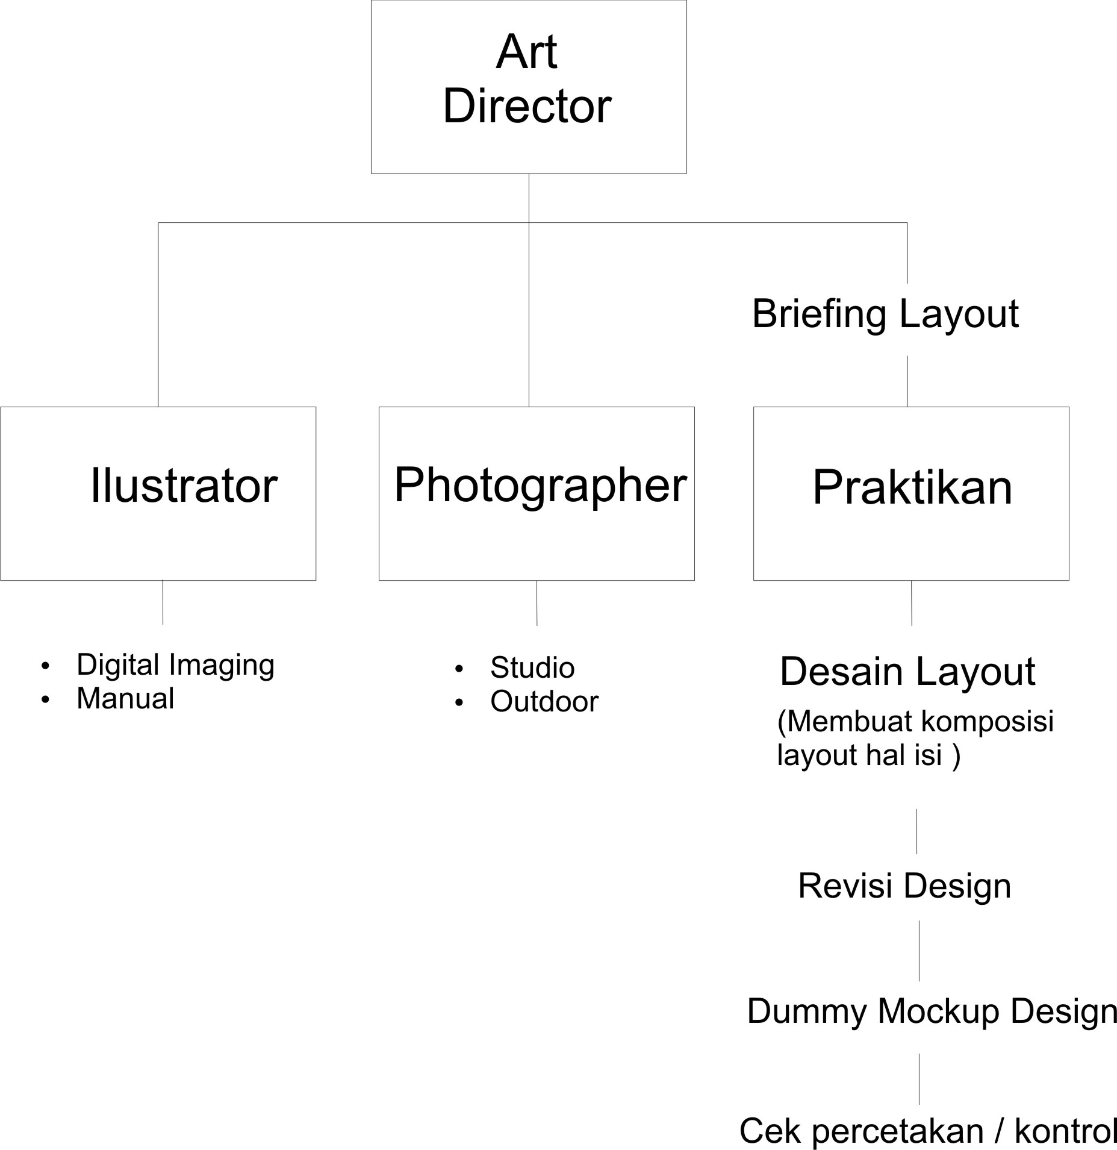

  - Perancangan

Dari kegiatan kerja praktek ini, penulis memperoleh beberapa pengalaman dalam dunia desain misalnya penulis dituntut untuk mampu bekerja sama dalam sebuah tim untuk menghasilkan karya yang baik, karena proses dalam mengerjakan suatu proyek adalah suatu proses kreatif yang melibatkan banyak orang, penggunaan peralatan-peralatan dan koordinasi sekelompok individu yang mempunyai kepekaan estetis dan kemampuan teknis untuk mengkomunikasikan pikiran kepada klien maupun masyarakat.

3.4.1 Konsep Perancangan

Proyek Majalah EXPLORE adalah suatu proses kreatif yang melibatkan banyak orang, kerjasama antara semua individu saling mendukung untuk terciptanya karya desain yang tepat, dalam arti sesuai dengan permintaan klien.
Terdapat beberapa tahapan dalam konsep perancangan proyek majalah ini :

a. Pra Produksi
Dalam hal ini yang mempunyai tanggung jawab lebih besar adalah art director. Art director harus menyiapkan beberapa hal sebelum suatu konsep majalah dibuat, namun seorang Art director juga dibantu oleh para designer lain yang bertugas. Beberapa hal yang patut diperhatikan selama pra produksi yaitu:

- Mengembangkan konsep (brainstroming)
- Perencanaan pengisi materi majalah (bersama klien)
- Membuat rundown (waktu pembuatan)
- Menghitung anggaran
- Mempersiapkan alat atau sumber daya yang diperlukan (hardware, software dan outsource yang diperlukan).

- Produksi

Dalam segi waktu :
- Proses pembuatan majalah sesuai tenggat waktu yang telah direncanakan.

Desain layout :
- Desain layout dan konsep di ajukan oleh Art Director (berdasarkan brainstorm yang telah disepakati bersama).
- Revisi desain dilakukan setelah menerima tanggapan kembali dari klien. Revisi dikerjakan oleh tim desain termasuk praktikan, sedangkan Art Director bertugas untuk memantau perkembangan agar sesuai revisi dari klien.
- Desain yang telah jadi dan di setujui oleh klien akan dibuat sebuah Dummy Mockup Desain.
- Memantau ke percetakan dalam proses cetak sampai jadi.

3.4.2 Teknis Perancangan

Dalam pembuatan majalah ini diperlukan hardware, software dan outsource yang berfungsi sebagai pendukung selesainya majalah ini.

Peralatan teknis perancangan proses produksi majalah EXPLORE

  - Komputer
Peralatan produksi ini merupakan hal yang paling utama. Semua jenis personal computer atau notebook pada prinsipnya bekerja dengan cara yang sama, tetapi dengan hardware yang tidak mendukung proyek ini tidak akan selesai dengan tepat waktu ataupun menghasilkan desain yang baik.

  - Software
Software adalah bagian yang terpenting dari komputer juga, karena software merupakan inti dari proses pengerjaan majalah ini. Software yang digunakan adalah Corel Draw X3, Adobe Photoshop CS3, dan 3D Max.

  - Outsource
Merupakan sumber daya pendukung yang penting seperti photographer dan ilustrator.

  - Printer
Diperlukan untuk membuat contoh (dummy mockup design).

  - Percetakan
Setelah semua proses telah mencapai hasil final maka saatnya majalah ini dicetak dengan jumlah yang diinginkan.

BAB IV

Kesimpulan

4.1 Kesimpulan

Dalam melaksanakan karja praktek selama 30 hari atau 1 bulan (02 maret – 01 april 2009) dan tentu selama kegiatan berlangsung banyak hal penulis dapat selain mengenal orang-orang dan lingkungan baru, penulis juga dapat mengaplikasikan ilmu yang didapat di kampus kedalam dunia kerja melalui kerja praktek.
Adapun materi kerja praktek yang penulis laksanakan di Iris Desain adalah sebagai berikut :

  - Mengikuti proses kegiatan briefing dari awal sampai dengan persetujuan.
  - Mengikuti proses pengembangan desain dan layout majalah.
  - Menjadi operator desain di salah satu proyek majalah internal PT. PP

Dalam hal ini, penulis sebagai mahasiswa Desain Komunikasi Visual UNIKOM, yang dibekali dengan materi kuliah yang bersangkutan dengan kerja praktek cara teknik pembuatan desain layout, cara menggunakan komputer dan softwarenya, pembuatan tabel, serta komposisi yang baik dan lain-lain. Semua itu telah penulis dapatkan dalam mata kuliah komputer aplikasi, tipografi, studio DKV. Mengacu hal tersebut, penulis berpendapat bahwa materi pada kerja praktek yang telah dilakukan oleh penulis, masih dalam kerangka kuliah Desain Komunikasi Visual.
Diluar hal itu semua, penulis juga mendapatkan pengalaman yang berarti sebagai operator desain. Dimana penulis dibimbing menjadi seorang bisa bekerja dengan tim, dan juga dibina untuk meningkatkan kualitas diri, etika profesionalisme, serta pengenalan diri terhadap kondisi dunia kerja yang sebenarnya selama melaksanakan kerja praktek. Meskipun awalnya terasa sangat kaku dengan alat-alat yang dimana penulis sudah pernah mengoperasikan namun tidak dalam tekanan dunia kerja yang menuntut kecepatan dan ketepatan serta ketelitian yang lebih dari dunia perkuliahan, karena sudah menyangkut kepentingan klien. Setelah mengalami kerja praktek praktikan sedikitnya lebih mengetahui seluk beluk tentang dunia kerja, namun setelah dibimbing dan mencoba beberapa kali dan juga melakukan evaluasi semuanya berjalan lancar.
Dalam proyek ini penulis sudah langsung mengerjakan apa yang harus dikerjakan, seperti mengikuti briefing bersama tim kreatif dan klien, mengoperasikan peralatan kantor dan juga menambah wawasan tentang dunia desain dalam dunia kerja.

Daftar Pustaka

CV ( Commanditaire vennootschap ). Diakses pada 03 Mei 2009. WWW. Wikipedia.com.

Sumber lain :

Company Profile CV.Semantika Guna Indonesia.

Lampiran

Isi lampiran sebagai berikut :
- Surat pernyataan diterima kerja praktek dari perusahaan (Surat Asli).
- Surat pernyataan selesai kerja praktek dari perusahaan (Surat asli).
- Lembar daftar hadir kerja praktek (asli).
- Lembar penilaian dari perusahaan (asli).
- Lembar asistensi laporan kerja praktek (photocopy).
- Catatan Proyek dari perusahaan (surat asli).

